(W46) – die Uhr, die Zeit / ساعت، زمان [FA]

Höre dir die Sätze an (MP3) | گوش دادن به جملات (MP3)

es ist sechzehn Uhr vierzig – (16:40)  es ist zehn [Minuten] nach halb fünf  es ist zwanzig [Minuten] vor fünf | این شانزده ساله است - (16:40)  این ده [دقیقه] پس از نیمی از چهار سال است  این بیست [دقیقه] قبل از پنج است
es ist sechzehn Uhr fünfundvierzig – (16:45)  es ist [eine] viertel [Stunde] vor fünf  es ist drei viertel fünf | این شانزده ساعت پنج شنبه را تماشا می کند - (16:45)  این [a] یک چهارم [ساعت] قبل از پنج  این سه چهارم پنج است
es ist zehn [Minuten] vor fünf (16:50) | این ده [دقیقه] قبل از پنج (16:50)
es ist fünf [Minuten] vor fünf (16:55) | این پنج [دقیقه] پنج (16:55)
es ist Punkt fünf Uhr  es ist siebzehn Uhr (17:00) | این ساعت پنج ساعت است  ساعت هفده ساعت (17:00)
der Stundenzeiger  der Minutenzeiger  der Sekundenzeiger | اشاره گر ساعت  دست دقیقهی  دست دوم
Pünktlichkeit ist die Höflichkeit der Könige  (Sprichwort in Österreich) | نقطه ضعف، حسن نیت از پادشاهان است  (گفتن در اتریش)

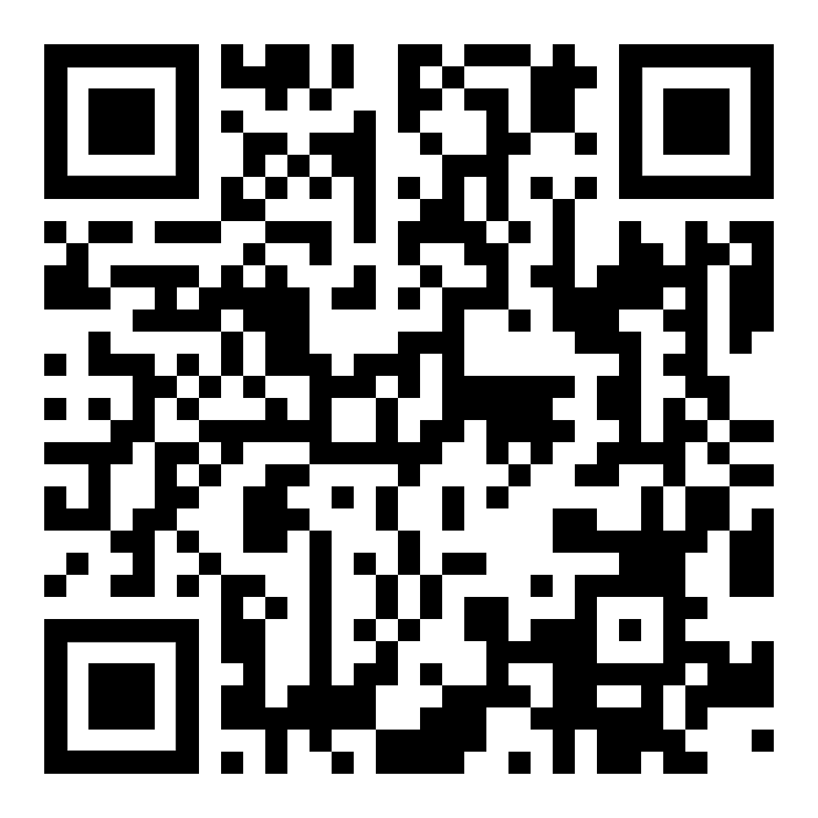 | diese Seite / این صفحه  https://www.kleine-deutsch-hilfe.at/W46_FA.htm

نام زمان در فارسی چیست؟

es ist sechzehn Uhr vierzig – (16:40)
es ist zehn [Minuten] nach halb fünf
es ist zwanzig [Minuten] vor fünf
es ist sechzehn Uhr fünfundvierzig – (16:45)
es ist [eine] viertel [Stunde] vor fünf
es ist drei Viertel fünf
es ist zehn [Minuten] vor fünf (16:50)
es ist fünf [Minuten] vor fünf (16:55)
es ist Punkt fünf Uhr
es ist siebzehn Uhr (17:00)
der Stundenzeiger
der Minutenzeiger
der Sekundenzeiger
Pünktlichkeit ist die Höflichkeit der Könige
(Sprichwort in Österreich)

Wie heißt die Zeitangabe auf Deutsch?

این شانزده ساله است - (16:40)
این ده [دقیقه] پس از نیمی از چهار سال است
این بیست [دقیقه] قبل از پنج است
این شانزده ساعت پنج شنبه را تماشا می کند - (16:45)
این [a] یک چهارم [ساعت] قبل از پنج
این سه چهارم پنج است
این ده [دقیقه] قبل از پنج (16:50)
این پنج [دقیقه] پنج (16:55)
این ساعت پنج ساعت است
ساعت هفده ساعت (17:00)
اشاره گر ساعت
دست دقیقهی
دست دوم
نقطه ضعف، حسن نیت از پادشاهان است
(گفتن در اتریش)

